1.Piešimas - tapyba „Saulė“
Mums reikės: popieriaus lapo, pieštuko, trintuko, drožtuko, spalvotų pieštukų, vaškinių kreidelių, akvarelės, guašo, teptuko, flomasterių, indelio vandeniui.
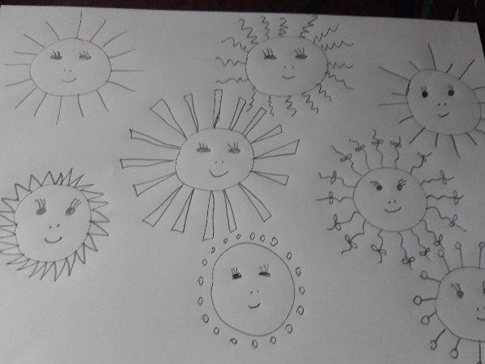

Ant popieriaus lapo nusipiešiame vieną saulę. Nupieštą saulę nuspalviname pasirinktomis priemonėmis. Pvz.:
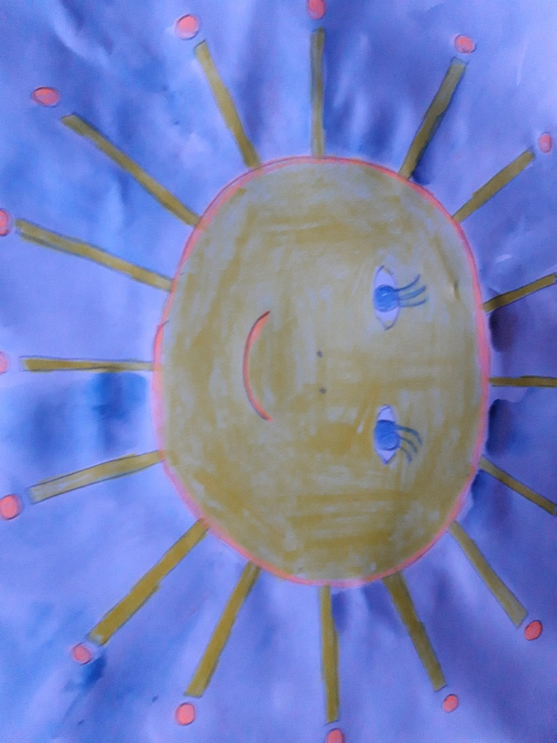

2. Žemės menas – “Saulė”
Gamtoje iš esančių augalų žiedų, kankorėžių, šakelių, lapų, akmenukų irk t. sudėlioti saulę.

